

COURTIER ASSERMENTE – Olivier EVRARD
Tél : 02 99 202 202 – Fax : 02 99 202 200
BP 50 – 35404 ST-MALO Cédex – France

SAINT MALO, le 1/07/2011 $ 1,4493

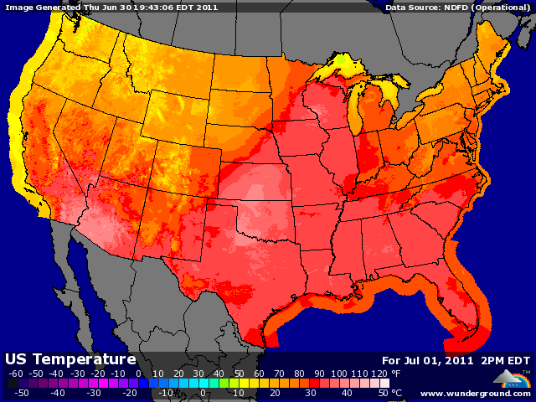

BLE : - emporté par le rapport USDA qui a pris le marché à contre pied, surtout en maïs,
- les fonds sont revenus massivement à la vente, portant les cours en limit down ou bien très proche,
- cela coïncide également avec l’ajustement des positions fin de mois et fin de trimestre,
- la météo est excellente pour les récoltes aux US et au Canada, rajoutant encore un peu de pression,
- l’USDA a annoncé des surfaces au dessus attentes en BP (en baisse par rapport au 31 mars) mais a remonté les stocks à 861 millions de bx à comparer aux 809 du supply & demand de juin,
+/- l’USDA a aussi assorti ce rapport d’une note concernant certains état qui reste sous observation pour tenir compte des événements qui se sont passés après le 1er juin et qui seront rapportés lors du rapport du 11 juillet,
+/- ventes export à 545.100 mt (besoins 413KT) et cumul à 29% contre 21,4%,
- l’IGC remonte son estimation de récolte mondiale à 666 millions de mt (+3 / mai) contre 650 en 2010/11,

MAÏS : - le leader de la baisse après l’USDA et des ordres de vente massifs qui ont bloqué les cours en limit down dès l’ouverture, sauf pour l’échéance juillet, proche de l’expiration qui a perdu jusqu’à 12% en séance (nouveau record) pour terminer en baisse de 69 cts,
- les surfaces sont largement au dessus des attentes (92,3 contre 90,776 et 92,18 en mars) ce qui constitue le 2ème record après 93,5 en 2007,
+/- même remarque de l’USDA qu’en blé, à savoir 4 états en observation (Dakota nord et sud, Minnesota et Montana) pour tenir compte des inondations et des planting tardifs lors du rapport du 11 juillet,
- les stocks ont aussi pulvérisé les attentes avec 3,670 millions de bx (3,324 att), preuve de l’efficacité du rationnement par les prix,
- hausse de stocks er de surfaces en 2010/11, cela veut dire forte hausse à envisager pour le stock de report 2011/12 le 11 juillet,
+ ventes export à 691.700 mt en AR et 242.600 mt en NR pour des besoins de seulement 306KT en AR,
- l’IGC a revu en hausse la production mondiale à 858 millions de mt contre 843 en mai et 825 en 2010/11,

SOJA : - en baisse également, alors que le rapport n’était pas trop baissier mais le maïs a été le plus fort,
+/- les stocks dépasse de peu la moyenne des attentes alors que les surfaces lui sont inférieures,
+/- globalement, les projections de ces chiffres sur 2011/12 nous montre qu’il faudra une excellente météo aux US pour ne pas avoir un clash sur le stock de report l’année prochaine,
+/- la baisse des prix ramène les acheteurs au marché et la baisse du CBOT aura un impact non négligeable sur les primes fob,

A SUIVRE : le dollar qui poursuit sa baisse au profit de l’euro, l’orage grec semblant un peu s’apaiser, la météo dans l’attente des chiffres de l’USDA le 11 juillet.

